

**学生信息管理**

**详细设计说明书**

院 系： 软件学院

组 员： 赵镇

编 制 人： 赵镇

编制日期： 2015-05-20

审 核 人： 孔祥云

**2015年5月**

目录

一.引言 3

1.1 编写目的 3

1.2 参考资料 3

二.需求规格说明 3

三.详细设计 4

3.1系统模块划分及相互关系 4

3.2模块功能设计与介绍 5

3.2.1领域模型图 5

3.2.2概念类图 6

3.2.3系统类图说明 6

3.3模块功能详细设计 7

3.3.1登录 7

3.3.2添加学生信息 7

3.3.3修改学生信息 7

3.3.4删除学生信息 8

3.4界面设计 8

3.4.1 登录界面 8

3.4.2 登录异常界面 9

3.4.3 功能选择界面 9

3.4.4 添加信息界面 10

3.4.5修改信息界面 10

3.4.6删除信息界面 11

# 一.引言

## 1.1 编写目的

为了方便管理学生信息，提高管理信息效率。在系统中，最基础的就是向数据库中存储学生信息，这款软件就是为了能够更加方便地向数据库中存储学生信息。

## 1.2 参考资料

《软件工程——原理、方法与应用》 高等教育出版社

《Java面向对象程序设计讲义》 辛国栋

# 二.需求规格说明

进入系统需要进行身份验证（登录），登陆后可以进行添加、修改、删除信息的功能。如果身份验证不通过，将不允许操作。

# 三.详细设计

## 3.1系统模块划分及相互关系

学生管理

注册学生信息

修改学生信息

删除学生信息

管理员登录

软件功能为登录、选择界面、详细功能三个部分，其中，添加、修改、删除信息是主要功能。管理员在通过身份信息验证之后进入选择界面选择相应功能。

## 3.2模块功能设计与介绍

### 3.2.1领域模型图



### 3.2.2概念类图



### 3.2.3系统类图说明

**登录:**



**类图说明:输入用户名以及密码进行登录。**

**添加信息类:**



**类图说明：添加学生相关信息（学号、姓名、性别、班级）**

**修改信息类：**



**类图说明：修改学生相关信息（学号、姓名、性别、班级）**

**删除信息类：**



**类图说明：删除学生相关信息（学号、姓名、性别、班级）**

## 3.3模块功能详细设计

### 3.3.1登录

**功能描述：**管理员用自己的身份信息尝试登录本软件，如果身份信息通过验证则顺利进入本软件的功能选择界面；

**输入项**：

用户名，密码；新的用户名和密码；确认密码

### 3.3.2添加学生信息

**功能描述：**添加学生信息

**输入项：学号、姓名、性别、班级**

### 3.3.3修改学生信息

**功能描述：**修改学生信息

**输入项：学号、姓名、性别、班级**

### 3.3.4删除学生信息

**功能描述：**删除学生信息

**输入项：学生ID**

## 3.4界面设计

### 3.4.1 登录界面

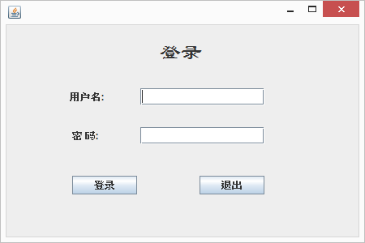

### 3.4.2 登录异常界面

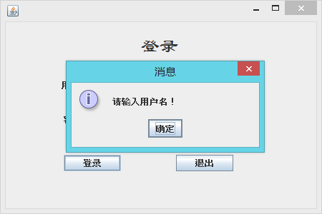

### 3.4.3 功能选择界面

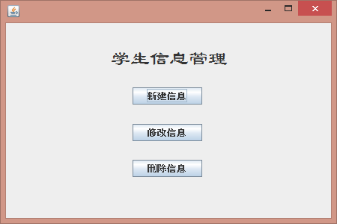

### 3.4.4 添加信息界面

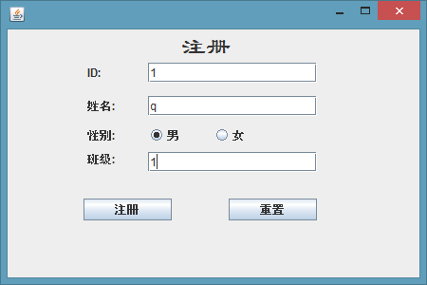

### 3.4.5修改信息界面

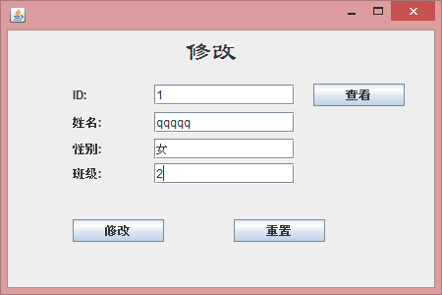

### 3.4.6删除信息界面

